Meeing SDK(Android)说明文档

1集成Meeing SDK
在您阅读此文档时，我们假定您已经具备了基础的Android应用开发经验，并能够理解相关基础概念。版本号：1.3.2

1.1环境准备

1.1.1请自行部署MediaServer。或联系微议销售人员，获取微议云平台企业账号。

1.1.2请到微议官方网站下载Meeting SDK Android版。
1.1.3.demo的简单使用说明
如果您打算使用微议公网服务器，则使用demo里填写的默认参数即可入会；如果您打算自己部署服务器，则在部署完毕后，需要在您的服务器管理系统预约会议（详见管理系统使用说明）然后在demo里填写您部署的服务器ip、端口以及您刚刚预约的会议号，即可入会。

1.2SDK目录讲解
1.2.1、Android SDK中有1个文件夹libs
- emmsession.jar meetingSDK，提供所有的会场功能；
- emmsdk.jar MeetingSession的基类，提供基础的通讯功能；
- 其他jar文件是依赖的第三方库
- 另外有armeabi目录，包含音视频和网络库

1.3配置工程

1.3.1.分别将项目WhitePad、sdktest_android及MeetingSdkDemo导入工程
Eclipse导入File——>impor——>android(EXisting Android Code into Workspace)——>选择项目目录——>finish：
图：
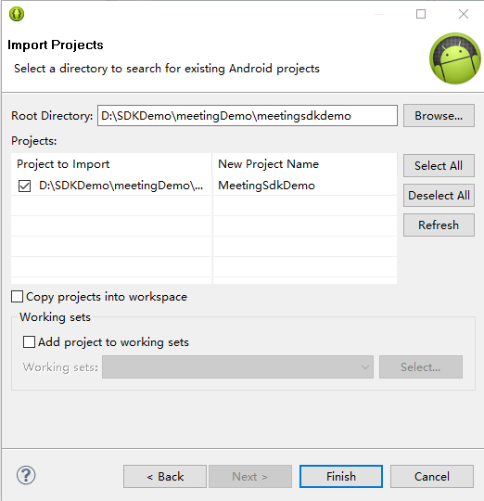
Android studio导入：File——>new——>import Porduct——>出现下面的对话框(选择项目的路径)
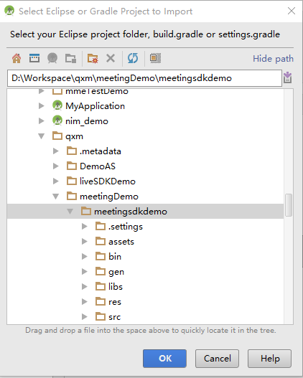
选择之后点击ok——>出现对话框(选择存放路径)
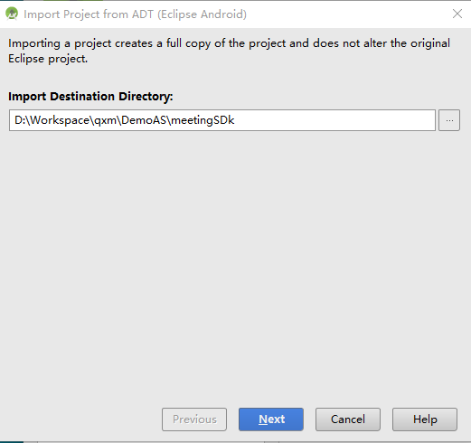
点击next——>finish

1.3.2.项目的依赖关系
WhitePad依赖于android-support-v7-appcompat；
sdktest_android依赖于WhitePad；
MeetingSdkDemo依赖于sdktest_android；
例如：选择相应的项目例如MeetingSdkDemo->右->Properties->Android->Add…
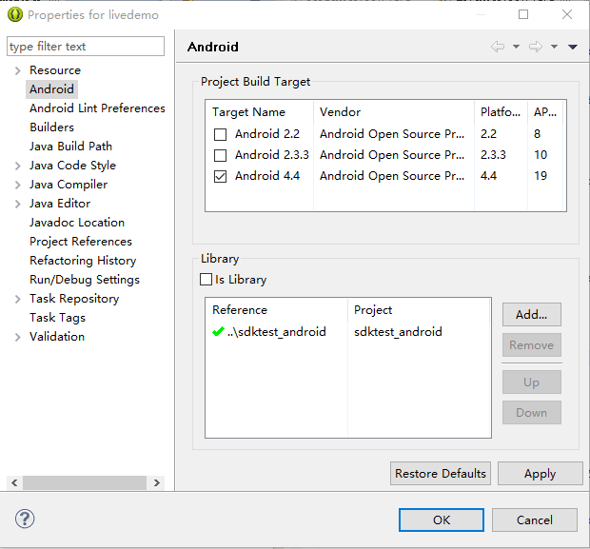
将libs目录下的文件拷贝到目标工程libs目录下

1.3.3在AndroidManifest.xml中增加权限和api设置：
<uses-sdk
android:minSdkVersion="9"
android:targetSdkVersion="19" />

<uses-permission android:name="android.permission.INTERNET" />
<uses-permission android:name="android.permission.RECORD_AUDIO" />
<uses-permission android:name="android.permission.ACCESS_NETWORK_STATE" />
<uses-permission android:name="android.permission.ACCESS_WIFI_STATE" />
<uses-permission android:name="android.permission.RECEIVE_SMS" />
<uses-permission android:name="android.permission.WAKE_LOCK" />
<uses-permission android:name="android.permission.DISABLE_KEYGUARD" />
<uses-permission android:name="android.permission.WRITE_EXTERNAL_STORAGE" />
<uses-permission android:name="android.permission.READ_EXTERNAL_STORAGE" />
<uses-permission android:name="android.permission.CAMERA" />
<uses-permission android:name="android.permission.GET_ACCOUNTS" />
<uses-permission android:name="android.permission.READ_CONTACTS" />
<uses-permission android:name="android.permission.WRITE_CONTACTS" />
<uses-permission android:name="android.permission.MANAGE_ACCOUNTS" />
<uses-permission android:name="android.permission.READ_PROFILE" />
<uses-permission android:name="android.permission.WRITE_SYNC_SETTINGS" />
<uses-permission android:name="android.permission.READ_SYNC_SETTINGS" />
<uses-permission android:name="android.permission.AUTHENTICATE_ACCOUNTS" />
<uses-permission android:name="android.permission.VIBRATE" />
<uses-permission android:name="android.permission.SYSTEM_ALERT_WINDOW" />
<uses-permission android:name="android.permission.READ_PHONE_STATE" />
<uses-permission android:name="android.permission.CHANGE_NETWORK_STATE" />
<uses-permission android:name="android.permission.MOUNT_UNMOUNT_FILESYSTEMS" />
<uses-permission android:name="android.permission.READ_SMS" />
<uses-permission android:name="android.permission.GET_TASKS" />
<uses-permission android:name="com.android.launcher.permission.UNINSTALL_SHORTCUT" />

<!-- jenf for 高德定位 -->
<uses-permission android:name="android.permission.ACCESS_COARSE_LOCATION" />
<uses-permission android:name="android.permission.ACCESS_FINE_LOCATION" />
<uses-permission android:name="android.permission.CHANGE_WIFI_STATE" />
<uses-permission android:name="android.permission.MODIFY_AUDIO_SETTINGS" />
<uses-permission android:name="android.permission.RECEIVE_BOOT_COMPLETED" />
<uses-permission android:name="com.android.launcher.permission.INSTALL_SHORTCUT" />
<uses-permission android:name="com.android.launcher.permission.READ_SETTINGS" />
<uses-permission android:name="com.android.launcher.permission.WRITE_SETTINGS" />
<uses-permission android:name="com.google.android.c2dm.permission.RECEIVE" />
<uses-permission android:name="android.permission.BLUETOOTH" />
<uses-permission android:name="android.permission.BLUETOOTH_ADMIN" />
1.3.4编译并测试接口SDK使用方法及说明请参考demo

2原理简介
此SDK基于rtmp协议与服务器和其他客户端进行通讯（Real Time Messaging Protocol（实时消息传送协议协议）是Adobe Systems公司为Flash播放器和服务器之间音频、视频和数据传输开发的协议）。

2.1系统结构
完整的会议系统由客户端（有网页、pc客户端、手机客户端等各种形式）、媒体服务器（Media Server，以下简称MS）、web服务器和数据库组成。MS、web和数据库可以分开部署，也可能都部署在同一台服务器。可以有多台集群，也可能没有（web和数据库）。任何时候，客户端和媒体服务器是必须的；然而对于即时会议，web系统和数据库可能不是必须的。
数据库：存储需要持久化的信息，如用户、预约的会议、会议中的文档、聊天、录制等信息。由web系统负责执行对它的读写；
Web系统：管理系统、webAPI（会议、用户的管理和查询等，参见《会议系统接口文档_web》）、clientAPI（参见《会议接口文档.doc》）。另外，当MS需要将一些持久化信息（如录制件信息、人员进出会议、聊天信息持久化等）写入数据库时，也需要交由Web系统执行；
媒体服务器（MS）：负责会场的状态维护、信令响应及媒体中转。对MS来说，所有的会议都是即时的，存在于内存中。一旦会议结束，这场会议的信息就自动从MS中消失；
客户端：你懂的。
下图是最完整的部署场景，有数据库集群（Database cluster）、Web服务器集群（Web Server cluster）和有主从级联架构的媒体服务器集群（Server Cluster）。
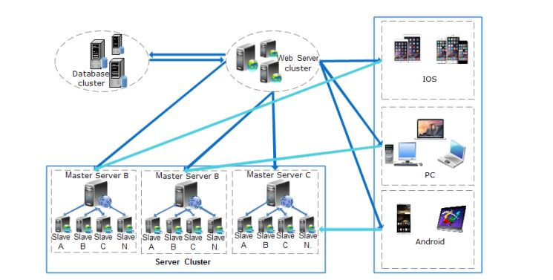
什么情况下我需要web系统和数据库？简单地说，如果需要
1使用web管理系统
2会议中的一些信息持久化（如会议录像、聊天信息保存、进出会场记录保存等）
就需要web系统和数据库了。

2.2会场
2.2.1客户端与MS建立连接后，通过信令请求加入某个会场（传入该会场的会议号，自己的昵称等信息）；
2.2.2 MS验证客户端信息无误，为该会议创建一个实例（如果已经创建则忽略），以下我们将这个内存中存在的实例称为会场；
2.2.3 MS通知客户端加入会场成功，并返回当前会场中的状态信息（如已经有哪些人在会场中、谁是主席、会场是否已经在同步视频，等）。

2.3信令机制
RTMP协议能轻松传递控制命令并传递各种类型的参数。SDK将会场内的信令进行了封装，并将各类参数以json格式提供，方便用户调用和响应回调。如果觉得SDK已封装好的信令不够用，可以根据此信令机制自行编写会场信令——这提供了极大的灵活性，您可以自由地发挥想象。详见章节6：自定义信令。
会场中的信令主要有2种形式：

2.3.1函数调用
SDK提供的函数调用机制，是指用户在进入会场后，可以调用会场中的任何客户端的某个函数，并传入以json格式封装的任意参数。调用时需要指定：
2.3.1.1调用谁？<必须>可以是某一个个人，或包括自己的所有人，或除自己外的所有其他人。被调用方会收到一个回调，包括这是来自谁的调用，以及调用函数的名称和参数；
2.3.1.2调用哪个函数？<必须>函数名称，为字符串；
2.3.1.3参数是什么？<不必须>自定义的json数据。
函数调用就像会场中的定向广播。

2.3.2消息发布
函数调用虽然方便，但它有“收到后即消失”的特性。有些会场状态（比如当前主席是谁？当前文档翻到第几页了？等）需要一直保持，并自动同步给刚刚进入会场的人。这时“定向广播”不够用了，需要一个“留言板”，这就是消息发布。
任何客户端都可以发布一条消息到会场中，发布时需要指定：
2.3.2.1谁能看到？<必须>（可以对某个人可见，也可以对所有人公开，或除自己外的所有其他人——这样自己不会收到这条消息已发布的通知）；
2.3.2.2消息的名字和ID？<必须>用以标识某条消息；
2.3.2.3消息参数？<不必须>消息附带的json数据；
2.3.2.4绑定某个用户？<不必须>当一个消息绑定到某个用户时，当该用户退出会场，这条消息也会自动被删除；
2.3.2.5绑定某条消息？<不必须>当一个消息绑定到另外一条消息时，当被绑定的消息被删除，这条消息也会自动被删除；
除了绑定消息可能被自动删除外，用户也可以手动删除一条消息。无论哪种情况，消息被删除时，与它相关的用户会收到一个回调通知。
如果会场内已经对所有人发布了一些消息，则刚进入会场的用户会立刻收到这些消息的发布通知。

2.4音视频
音视频数据基于RTMP协议的发布/订阅模型实现。SDK对此机制进行了封装，并自动处理音视频发布/订阅相关的信令，降低了用户的使用难度。
音频：用户主动请求发言。如果当前会议中已在发言人数未达到会场中最大同时发言人数（9人），则自动开始发布自己的音频，否则进入等待队列，当有人停止发言时，按先来先到的原则，等待队列中的人开始自动发布音频。会场中的其他人会自动接收用户发布的音频。
视频
2.4.1观看者发出观看视频的请求给被看者，并向MS订阅该用户的视频；
2.4.2被看者如果当前已经在发布视频，则什么也不做；否则自动发布自己的视频，并记录当前有谁在观看自己；
2.4.3当观看者不愿再看某人，则取消向MS对该用户视频的订阅，并发出停止观看的信令给被看者；
2.4.4当被看者发现当前已经没人在观看自己时，自动停止发布。

3进入会议

3.1初始化SDK
//1引入相关包
import info.emm.meeting.MeetingSession;
import info.emm.meeting.MeetingUser;
import info.emm.meeting.MeetingUserMgr;
import info.emm.meeting.NotificationCenter;
//2初始化通常放在主Activity的onCreate中
protected void onCreate(Bundle savedInstanceState){
super.onCreate(savedInstanceState);
setContentView(R.layout.main);
//...
usefront=hasfront=Session.getInstance().Init(getApplicationContext(),"demo","",true);//最后一个参数是“是否将日志写入文件”，调试时使用
//...
}

3.2进入会议
关于会议号（MeetingId），如果是微议云平台用户或需要将会议数据存数据库时，请调用webapi先创建会议并获得一个会议号。否则请自行指定一个会议号，会议号应该是数字或字母组成的字符串。
接口调用
/**
*Function joinMeeting
*进入会议（异步）
*@param ip服务器IP，port服务器port，nickname用户昵称，mid会议ID，uid用户ID，serverMix保留参数，传false
*/
Session.getInstance().joinmeeting(ip,port,"user"+_activity.uid,meetingId,"",_activity.uid,0,null);
连接完成后的回调：进入会场成功，会依次收到onConnect，onEnablePresence，onUserIn（这是其他用户进入的通知。），onPresentComplete回调。
@Override
public void onConnect(int status,int quality)
{
log("onConnect"+status+""+quality);
}
/**
*用户出席会议成功
*/
@Override
public void onEnablePresence(int peerID){
_myPeerID=peerID;
}
@Override
public void onPresentComplete(){}

4.4退出
退出会场分两种类型：主动退出和网络异常
- 主动退出会场：调用SDK的退出接口；
- 网络异常：会收到public void onDisConnect(int)回调方法，此时可以释放会议界面
退出方法
Session.getInstance().LeaveMeeting();
退出成功后其他用户会收到onUserOut回调。

5音视频
我们推荐用户在手机终端上使用同一个surfaceView，以“画中画”方式查看视频，即一路自己，一路别人的视频。

5.1发言
调用requestSpeaking方法即可申请发言（用户如果需要进入后即自动发言，则把requestSpeaking放在onPresentComplete中调用即可）：
//自己要求发言
Session.getInstance().requestSpeaking(_myPeerID);

5.2停止发言
//自己取消发言
Session.getInstance().StopSpeaking();

5.3观看、不观看某人的视频
/**
*Function playVideo
*开始、停止播放视频
*@param nUserPeerID(peerID,=0表示自己，)，
*bPlay true表示开始播放，false表示停止播放
*sur用于播放的surfaceview同一个surfaceview可以用来显示多路视频，实现画中画效果
*left、top、right、bottom分别表示视频的左、顶、右、下相对于视频窗口的位置
*例如
*0,0,1,1表示占满视频窗口，
*0,0,0.5,0,5表示视频左上角在窗口左上角，视频右下角在窗口中心
*0.5,0.5,1,1表示视频左上角在窗口中心，视频右下角在窗口右下角
*zorder:z轴排序，越大表示越靠近观看者，（也即zorder大的会覆盖在zorder小的视频上面）
*border:是否需要绘制白色边框
*scaletype:拉伸方式，0=等比拉伸，多余部分加黑边；1=等比拉伸占满；2=不等比拉伸占满；如无特殊需求，请传0
*videoid:请传0
*/
public void PlayVideo(int nPeerID,
boolean bPlay,
SurfaceView playView,
float left,
float top,
float right,
float bottom,
int zorder,
boolean border,
int scaletype,
int videoid);

5.4切换视频播放位置
当要更改一路视频在surfaceView中的位置时，只需再次调用PlayVideo函数，指定新的位置即可。如：
//看自己的视频，显示在surfaceView的左半部分
MeetingSession.getInstance().PlayVideo(0,true,surface1,0,0,0.5,1,0,false,0,0);
//将自己的视频移至surfaceView的右半部分
MeetingSession.getInstance().PlayVideo(0,true,surface1,0.5,0,1,1,0,false,0,0);

6文字聊天
//发送文字聊天
Session.getInstance().sendTextMessage(0,"hello","android");
//则会场内所有人会收到回调
onRecTextMsg(int fromid,int type,String msg,JSONObject format/*忽略*/)

7自定义信令
您可以利用自定义信令扩展您自己的视频会议。相关介绍请见章节2.3信令机制

7.1函数调用
/**
*调用其他客户端的函数
*
*@param functionName函数名
*@param toWhom=0:除自己外的所有人，-1:包括自己的所有人，其他值:某个参会者的peerID
*@param parameters用户自定义的参数，可以是null，也可以JSONObject或JSONArray
*/
public void callClientFunction(final int toWhom,final String functionName,final Object parameters);

//则其他人会收到回调：
public void onCallClientFunction(String name,int peerID,Object params)

这是个例子：
//调用侧
JSONObject body=new JSONObject();
try{
body.put("name",”老张”);
body.put("age",30);
body.put(”gender”,”男”);
}catch(JSONException e){
//TODO Auto-generated catch block
e.printStackTrace();
}
Session.getInstance().callClientFunction(0,“HereComesNewGuy”,body);

7.2消息发布
/**发布消息到会场
*消息属性：
*toID：接受者ID uint——0为除自己以外所有用户，0xFFFFFFFF为包括自己的所有用户，0xFFFFFFFE为不转发此消息，0xFFFFFFFD为所有非旁听用户，其余为会议用户ID
*name:消息名称string
*id：消息ID string——消息的唯一ID，每个消息拥有自己唯一的ID作为标识
*associatedUserID：消息关联用户ID uint——消息关联的用户，如果此用户退出，则此消息被释放
*associatedMsgID：消息关联消息ID string——消息管理的消息ID，如果associatedMsgID指定的消息被释放，那么此消息被释放
*body：消息内容Object——可以是null，也可以是JSONObject或JSONArray
*/
public void PublishMessage(String name,int toID,int assocaiteUserID,JSONObject body,String id,String associatedMsgID);
//删除消息（参数与发布消息相同）
public void DeleteMessage(String name,int toID,int assocaiteUserID,JSONObject body,String id,String associatedMsgID);
//则其他用户会收到回调（当有人发布消息时）
void onRemotePubMsg(String msgName,int fromID,int associatedUserID,String id,String associatedMsgID,JSONObject body);
//或者（当有人删除消息时）
void onRemoteDelMsg(String msgName,int fromID,int associatedUserID,String id,String associatedMsgID,JSONObject body);

这是个例子：
//调用侧
//发布一条消息，名字和MsgID都是“TomorrowWeather”，内容是“晴”，发给会场内的所有人，且这条消息会随着自己退出会议而被自动删除（因为AssociatedUserID指定了自己的id），且这条消息不会随着其他消息的删除而被删除（因为AssociatedMsgID为空）
JSONObject body=new JSONObject();
try{
body.put("weather",”晴”);
}catch(JSONException e){
//TODO Auto-generated catch block
e.printStackTrace();
}
Session.getInstance().PublishMessage(”TomorrowWeather”,0,_myPeerID,body,”TomorrowWeather”,“”);

8 FAQ
Q:SDK支持哪些CPU版本？
A:我们目前支持armv7、armv7a、armv8、arm64（以32位模式兼容），不支持x86；
Q:SDK编译报错？
A:请检查SDK所包含的jar文件和so文件有没有正确地导入您的工程；
Q：连接不上服务器？
A：检查服务器防火墙。默认配置下，80TCP，443TCP和443UDP是至少要开放的；如果服务器修改了所使用的端口，那需要开放对应端口；
Q：听不到声音？
A：默认声音从听筒播放，请试试耳朵靠近听筒，或者打开“外放”选项

